Note du sujet

Déjà, il n’y a besoin de faire qu’un seul film

Nous faisons un logiciel de gestion des scènes d’un film.

Modèle relationnel de données :

Scene (codeScene, descritpion)

SceneInterieur (#codeTheatre)

SceneExterieur (nocturne, #codeLieu)

Setup (codeSetup, parametre, #codeScene)

Clap (codeClap, duree, codeBobine, #codeSetup)

Lieu (codeLieu, adresse, description)

Theatre (codeTheatre, description)

Modèle Conceptuel de données :

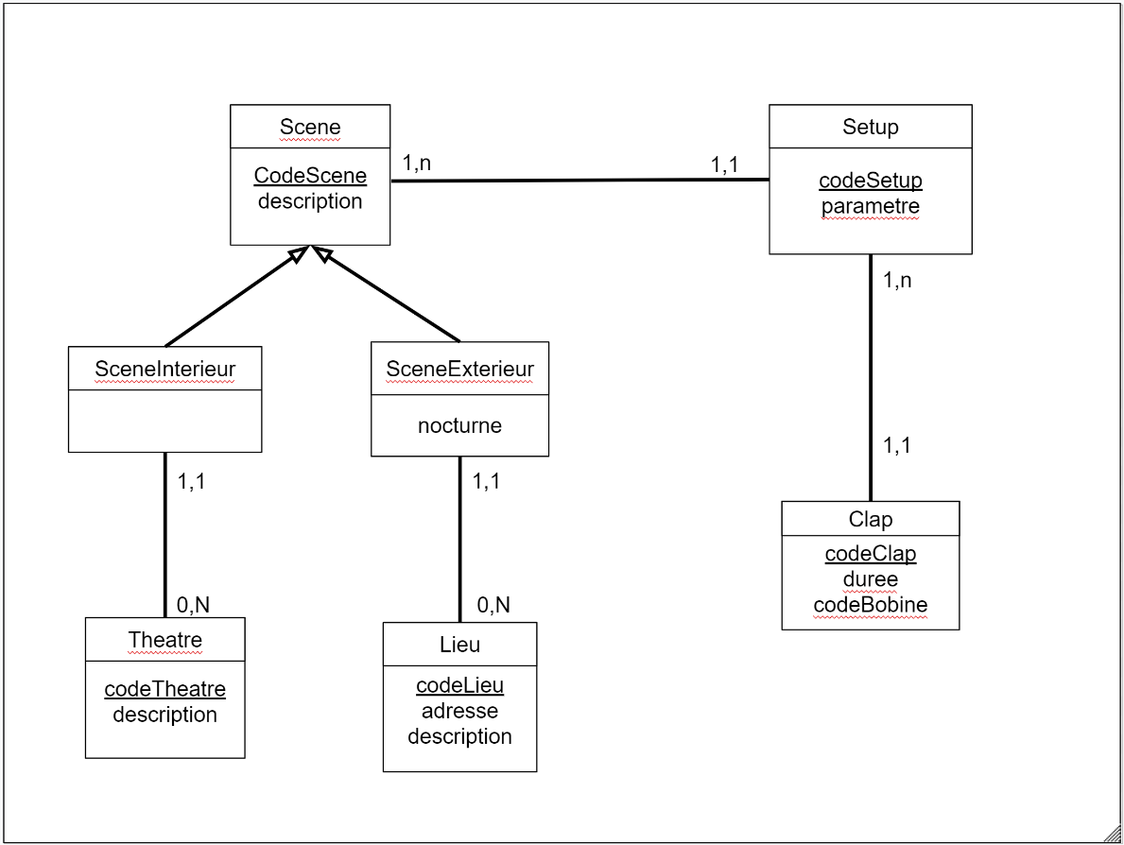

Ce que doit faire l’application :

* Créer, modifier, supprimer un théâtre
* Créer, modifier, supprimer un lieu
* Créer, modifier, supprimer un clap
* Créer, modifier, supprimer un setup
* Créer, modifier, supprimer une scène extérieure
* Créer, modifier, supprimer une scène intérieure
* Etant donné une scène, retourner le temps total écoulé pour tous les claps de tous les setups du film
* Etant donné un setup, retourner le temps total écoulé pour tous les claps de ce setup
* Etant donné un setup, retourner les numéros de toutes les bobines du setup
* Etant donnée une scène, retourner le code du lieu de la scène pour celles en plein air et le code du théâtre pour celle à l’intérieur